Муниципальное бюджетное общеобразовательное учреждение «Средняя школа №2 п. Усть-Камчатск»

Паспорт отряда ЮИД
«Регулировщик»

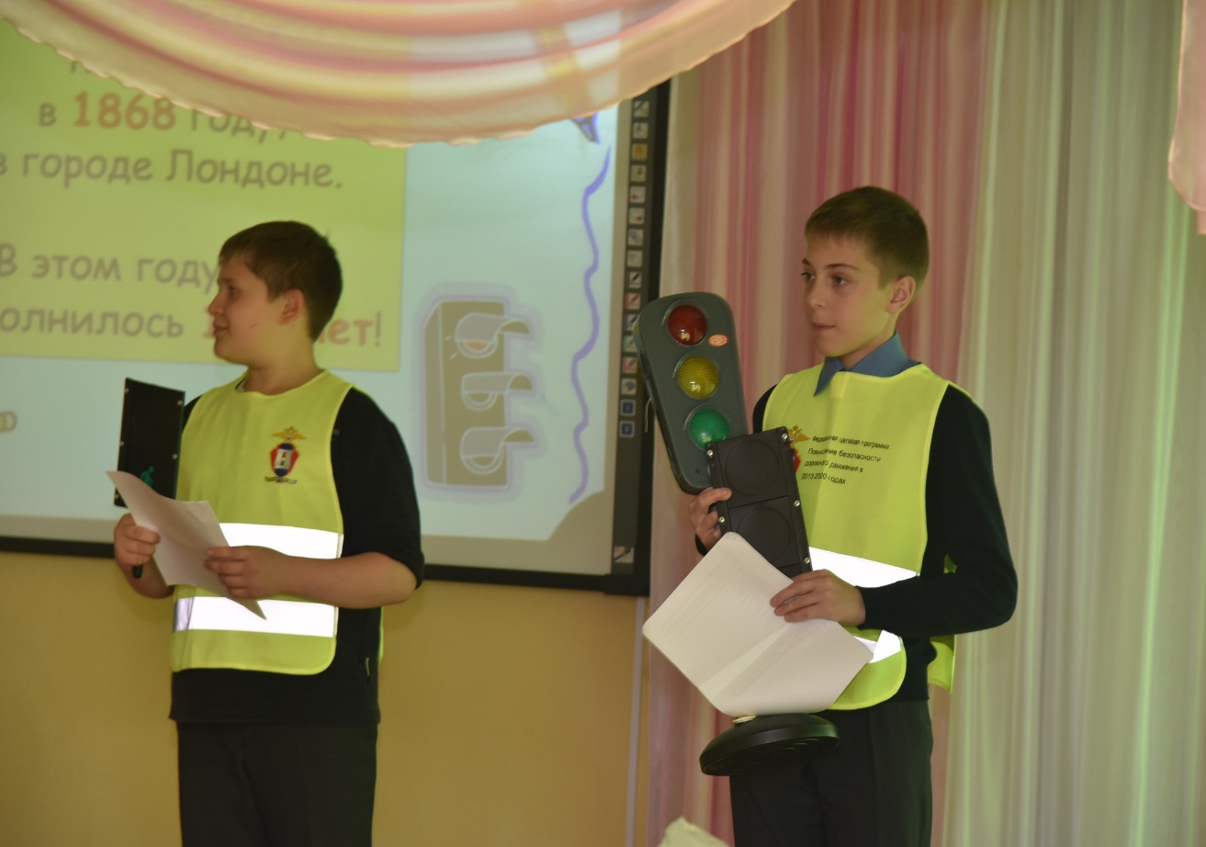

ТЕРРИТОРИЯ: Усть-Камчатский муниципальный район
ОБРАЗОВАТЕЛЬНОЕ УЧРЕЖДЕНИЕ:
Муниципальное бюджетное образовательное учреждение средняя школа №2
РУКОВОДИТЕЛЬ ОТРЯДА ЮИДД: Ташимов Олег Альбертович
КОМАНДИР ОТРЯДА: Попов Максим
КОЛИЧЕСТВО ЧЛЕНОВ ЮИДД: 12
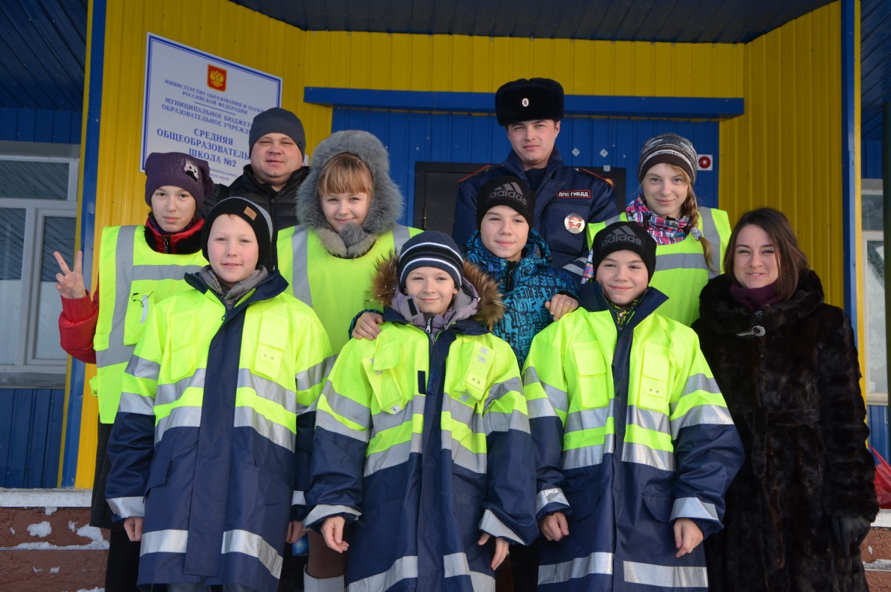

НАЗВАНИЕ ОТРЯДА:

«Регулировщик»

девиз отряда

«Мы ведь награды не ждем никакой, был бы порядок в стране и покой!»

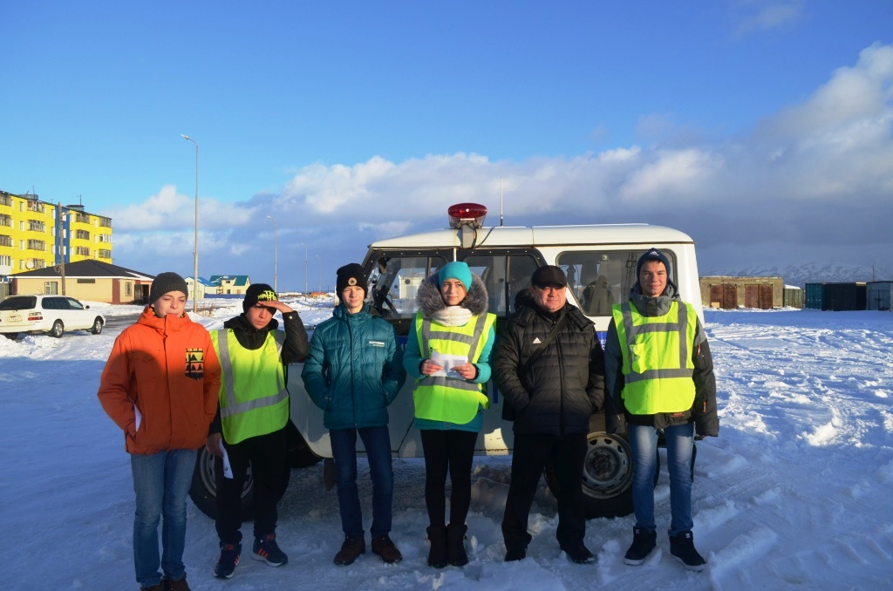

План работы отряда на 2016-2017 учебный год
№ | Мероприятие | Дата | Ответственный
1 | Выборы командира отряда | сентябрь | Руководитель
 | Составление и утверждение плана работы отряда ЮИД на 2016-2017 учебный год | До 20.09.16 | Руководитель, администрация
2 | Обновление стендов по БДД | Сентябрь | Художественная группа
3 | Посвящение первоклассников в пешеходы | Сентябрь | ЮИД
4 | Неделя безопасности дорожного движения | Сентябрь | ЮИД
5 | Беседы по профилактике детского дорожно- транспортного травматизма | Сентябрь- октябрь | ЮИД, классные руководители
6 | Викторина по ПДД в период осенних каникул | Ноябрь | Командир
7 | Акция «Светлячок» | Октябрь | ЮИД
8 | Акция «Безопасность на дорогах- дело каждого!» | Ноябрь | ЮИД
9 | Конкурс «Организация работы отрядов ЮИД в ОУ края» | Ноябрь | Руководитель
10 | Участие в фестивале «Вместе за безопасность дорожного движения» | Ноябрь | Руководитель
11 | Операция «Зимним дорогам – безопасное движение» | Декабрь | ЮИД
12 | Беседы о соблюдении ПДД | Каждую четверть | Отряд, классные руководители
13 | «Неделя юного пешехода» | Февраль | Руководитель
14 | Акция «Мы все участники дорожного движения» | Март | ЮИД
15 | Конкурс «Лучший отряд ЮИД» | Март | ЮИД
16 | Деятельность отряда в период работы пришкольного лагеря | Июнь-июль 2017 г. | Руководитель
17 | Выпуск листовок о соблюдении ПДД | В течение года | Художественная группа
18 | Участие в региональных, муниципальных акциях, мероприятиях | В течение года | Руководитель, отряд ЮИД
19 | Выступления на родительских собраниях | В течение года | Руководитель

гимн

У каждого из нас мечты есть и желания,
Лишь стоит захотеть, и сбудутся они.
Мы юные Инспекторы, и гордо это звание
Несём всегда мы с честью и в солнце, и в дожди.
Мы знаем наизусть все правила движения

От светофоров, знаков до верных скоростей.
И знания свои с задором и умением
Спешим всем рассказать со множеством идей.

ПРИПЕВ

Юный инспектор Дорожного движения -
Это звание гордо звучит!
Новые знания и достижения
Юное сердце вмиг покорит.
Юный инспектор Дорожного движения -
Это призвание наше, друзья!
Дарим мы людям наши умения,
Чтоб мир был лучше и ярче всегда.

Давайте вместе мир творить и совершенствовать,
И правила дорожного движения учить.
И выбрав верный путь, всегда его приветствовать,
На месте не стоять и знания копить.
И если на дороге увидел беспорядок -
На красный светофор спешат твои друзья,
Или водитель правила движенья нарушает,
Ты твердо им скажи, что делать так нельзя!

ПРИПЕВ

И если вдруг с утра плохое настроение,
Из дома вышел хмурый, ты вспомни про ЮИДД.
За безопасность мы дорожного движения
Команда наша всех достойно учит жить.

Всегда мы дорожим здоровьем, дружбой, радостью,
С ЮИДДом постигаем науку доброты.
И с интересом мир ответит нам взаимностью
Лишь не сдавайся, верь, как верим в себя мы.
устав отряда

- Членом отряда может быть любой обучающийся МБОУ СШ №2;
- Прием в отряд ЮИДД осуществляется по желанию на общем собрании;
- Добровольное вступление в ЮИДД и свободный выход из отряда;
- Каждый член отряда обязан пропагандировать ПДД в стенах школы.

Юный инспектор дорожного движения имеет право:

- Участвовать в обсуждении всех вопросов, относящихся к деятельности отряда и вносить свои предложения;
- Избирать и быть избранным в штаб отряда;
- Обращаться за помощью и консультацией по вопросам безопасности дорожного движения в местные органы дорожной полиции;
- Участвовать в патрулировании по соблюдению ПДД юными участниками дорожного движения – пешеходами и велосипедистами, под руководством организатора отряда или сотрудников дорожной полиции на улицах в районе школы;
- Принимать участие в слетах, конкурсах, смотрах, соревнованиях по безопасности дорожного движения.
юный инспектор дорожного движения обязан:

- Дорожить честью, званием юного инспектора дорожного движения, активно участвовать в делах отряда, своевременно и точно выполнять задания отряда и командира;
- Изучать ПДД и быть примером в их соблюдении;
- Пропагандировать среди детей младшего возраста и сверстников правила безопасного поведения на улицах и дорогах;
- Участвовать в предупреждении нарушений детьми ПДД, беречь и укреплять общественный правопорядок.
- Укреплять свое здоровье, систематически занимаясь физической культурой и спортом.

обязанности командира отряда:

Командир отряда, а в его отсутствие – заместитель, обязан:

- Возглавлять работу отряда;
- Разрабатывать и вносить на утверждение плана работы отряда;
- Проводить заседания, собрания отряда;
- Контролировать деятельность групп;
- Вносить предложения в соответствующие органы по награждению наиболее отличившихся членов отряда.

Положение об отряде ЮИД «Регулировщик»

1. Общие положения
1.1. Отряд юных инспекторов движения - добровольное объединение школьников, которое создаётся с целью воспитания у них коллективизма, высокой общей культуры, профессиональной ориентации, широкого привлечения их к организации пропаганды безопасного поведения на дорогах и улицах среди детей младшего и среднего возраста.
1.2. Основными задачами отряда юных инспекторов движения являются:
- изучение правил безопасного поведения на дорогах и улицах, овладение навыками проведения работы по пропаганде правил дорожного движения и организация этой работы среди детей;
- овладение умениями оказания первой помощи пострадавшим при дорожно-транспортных происшествиях.
1.3. Отряд юных инспекторов движения создаётся из числа школьников МБОУ СШ № 2
1.4. Администрация школы назначает руководителя (из числа учителей) для работы с отрядом юных инспекторов движения или руководителя кружка ЮИД.

2. Цели и задачи
2.1. Цель работы отряда: обеспечение безопасности обучающихся на дорогах.
2.2. Задачи:
2.2.1. Развитие активности детей по формированию ответственности за безопасность своей жизни и окружающих на дорогах.
2.2.2. Активная пропаганда ПДД среди детей для предупреждения ДТП.
2.2.3. Привитие навыков общественной организационной работы, ответственности, товарищества через деятельность объединения отряда ЮИД.

3. Основные направления работы отряда юных инспекторов движения
3.1. Воспитание у членов отряда ЮИД преданности своей Родине на героических, боевых и трудовых традициях полиции, формирование у них правосознания, гуманного отношения к людям, чувства товарищества.
3.2. Углубленное изучение правил дорожного движения, овладение методами предупреждения детского дорожно-транспортного травматизма и навыками оказания первой помощи пострадавшим при дорожно-транспортных происшествиях, знакомство с оперативно-техническими средствами регулирования дорожного движения.
3.3. Проведение массово-разъяснительной работы по пропаганде правил дорожного движения в школах, детских садах, внешкольных учреждениях с использованием технических средств пропаганды.
3.4. Участие в конкурсах, соревнованиях и акциях.
3.5. Организация работы с юными велосипедистами.
3.6. Овладение техническими знаниями.
4. Структура и организация работы отряда юных инспекторов движения
4.1. Членами отряда юных инспекторов движения могут быть учащиеся в возрасте от 10 лет, изъявившие желание активно участвовать в работе отряда ЮИД.
4.2. Отряд создается при наличии не менее 10 человек и может делиться на отделения.
4.3. Повседневное руководство работой отрядов юных инспекторов движения осуществляет штаб ЮИД, избираемый на общих собраниях отряда. Штаб из своего состава - избирает командира отряда и утверждает командиров отделений.

5. Содержание работы отряда ЮИД
5.1. Содержание деятельности отряда юных инспекторов движения имеет несколько направлений.
5.1.1. Информационная деятельность:
- создание стендов «ЮИД» и «ПДД» в начальной школе, буклетов, боевых листков «За безопасность движения» и другой информационной работы. 5.1.2. Пропагандистская деятельность:
- организация разъяснительной работы по теме безопасности дорожного движения, проведение бесед, викторин, игр, экскурсий, соревнований, конкурсов, КВН, тематических утренников, праздников, постановка спектаклей, создание агитбригад, участие в создании и использовании наглядной агитации и методической базы для изучения правил дорожного движения.
5.1.3. Шефская деятельность:
- организации среди школьников конкурсов рисунков по теме безопасности дорожного движения, разучивание песен и стихов.
5.1.4. Более опытные юные инспектора движения отряда могут принять участие в патрульной деятельности:
- участие в сопровождении школьного инспектора по безопасности дорожного движения, работников полиции в патрулировании и рейдах в целях предотвращения нарушений со стороны детей и подростков правил дорожного движения; выпуск «молний» по результатам патруля и рейдов; информирование родителей о нарушении школьниками правил дорожного движения, дежурство у перекрестков школы, работа с юными велосипедистами.
5.2. Кроме указанных, могут быть и другие направления в работе отряда ЮИД.

6. Обязанности и права юного инспектора движения
6.1. Юный инспектор движения обязан:
6.1.1. Дорожить честью, званием юного инспектора движения, активно участвовать в делах отряда, своевременно и точно выполнять задания штаба и командиров.
6.1.2. Изучать правила дорожного движения и быть примером в их соблюдении.
6.1.3. Вести разъяснительную работу среди сверстников и детей младшего школьного возраста по пропаганде правил дорожного движения.
6.1.4. Всемерно беречь и укреплять общественный правопорядок, участвовать в предупреждении нарушений детьми правил дорожного движения.
6.1.5. Укреплять здоровье, систематически заниматься физической культурой и спортом.
6.2. Юный инспектор движения имеет право:
6.2.1. Участвовать в обсуждении всех вопросов, относящихся к деятельности отряда, и вносить соответствующие предложения.
6.2.2. Избирать и быть избранным в штаб отряда юных инспекторов движения.
6.2.3. Обращаться за помощью и консультацией по вопросам безопасности дорожного движения и общественного правопорядка к школьному инспектору по безопасности дорожного движения.
6.2.4. Под руководством работников полиции, школьного инспектора по безопасности дорожного движения участвовать в патрулировании улицах, внешкольных учреждений по месту жительства по соблюдению правил дорожного движения, организации разумного досуга детей и подростков.
6.3. Юный инспектор может награждаться за активную работу в отряде органами внутренних дел и образования, администрацией школы грамотами, нагрудными значками, ценными подарками.

7. Основные должностные обязанности членов отряда.
7.1. Командир отряда выбирается прямым открытым голосованием на сборе отряда из числа предложенных. Является помощником общественного инспектора по ПДД.
7.1.1.Основные обязанности командира отряда:
- возглавлять работу отряда, разрабатывать и выносить на утверждение
план работы отряда ЮИД, контролировать деятельность отделений,
проводить заседания штаба, итоговые сборы, линейки;
- вести воспитательную работу в отряде, организовывать изучение
боевых и трудовых традиций полиции, экскурсии, оформление выставок,
проведение встреч и вечеров, посещение музеев и другие мероприятия.
7.2. Зам командира отряда помогает командиру отряда в выполнении порученных дел. Является правомочным представителем командира отряда при его отсутствии.
7.3. Командир группы учёта отвечает за посещаемость кружковцев. Является организатором оформительской работы в отряде, отвечает за проведение конкурсов по наглядной агитации (рисунки, плакаты, знаки).
7.4. Командир группы пропаганды отвечает за подготовку и проведение бесед, викторин по правилам дорожного движения в классах.
7.5. Командир группы регулировщиков организует патрулирование на улицах( в сотрудничестве с сотрудниками ДПС).
8. Материально-техническое обеспечение отряда юных инспекторов движения
8.1. Расходы на проведение работы с отрядом юных инспекторов движения (сборы, слеты, соревнования, смотры, экскурсии, походы, викторины и т.п.), приобретение для отрядов форменной одежды, значков, удостоверений, учебных пособий, литературы, имущества для культурно-массовой работы, технических средств пропаганды, канцелярских и других принадлежностей, оборудование уголков юных инспекторов движения, обучение членов отряда и общественных организаторов работы с отрядами юных инспекторов и прочие осуществляются за счет школы.
8.2. Для проведения практических занятий с отрядами юных инспекторов движения органы ГИБДД, советы общества автомобилистов, органы образования другие заинтересованные организации и ведомства предоставляют инвентарь технику, оборудование, снаряжение и выделяют специалистов.

